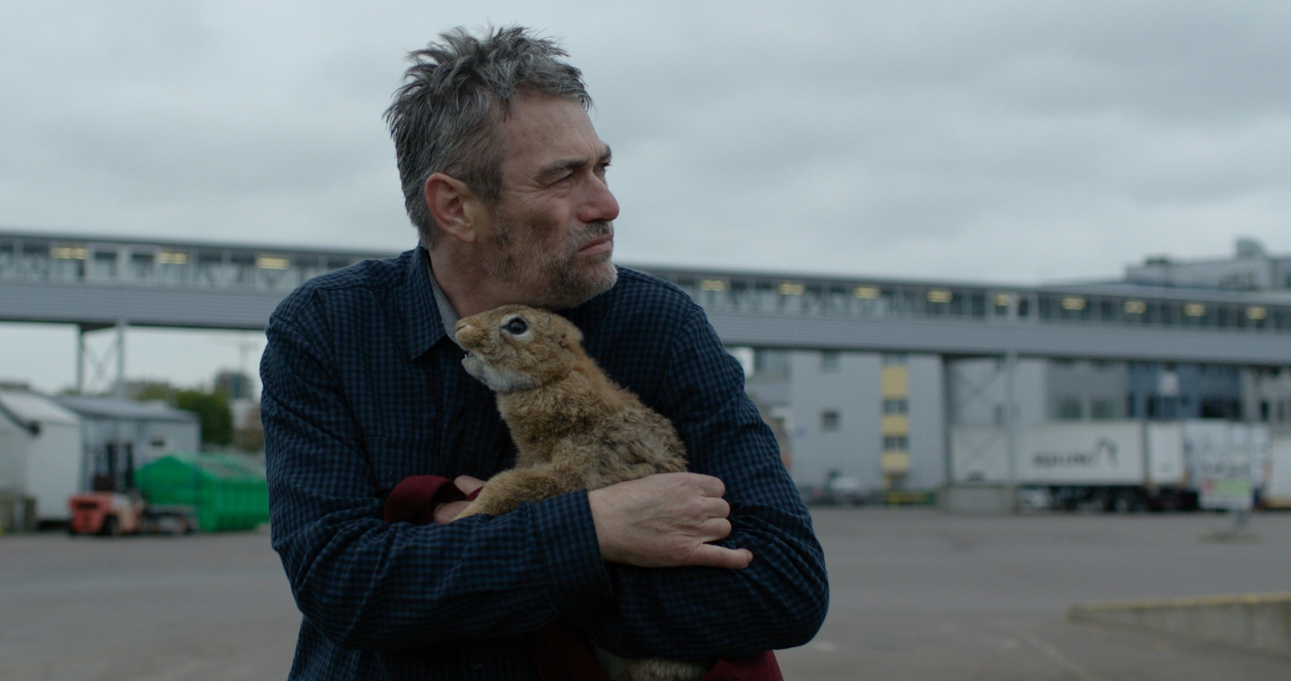

OUT
DISTRIBUČNÍ LIST

SR/HUN/ČR, 2017 | 88 minut | slovensky, maďarsky, polsky, lotyšsky, estonsky, rusky – české titulky | přístupný od 12 let | DCP; MP4 | 1:2,39 | zvuk 5.1 | premiéra: 14. prosince 2017

■ originální název Out ■ žánr road movie

■ režie György Kristóf ■ scénář György Kristóf, Eszter Horváth, Gábor Papp ■ kamera Gergely Pohárnok
■ zvuk Miroslav Tóth ■ zvuk Jan Richtr ■ hudba Miroslav Tóth ■ architekt Branislav Mihálik ■ střih Adam Brothánek ■ producenti Marek Urban, Ferenc Pusztai, Jiří Konečný ■ hrají Sándor Terhes, Éva Bandor, Judit Bárdos a další

■ programace http://objednavky.aerofilms.cz/, Anna Lísalová: 723 718 484, program@aerofilms.cz
■ stránka filmu http://www.aerofilms.cz/out
■ materiály http://aero.capsa.cz (login a heslo: guest), popř zde: ftp://195.113.205.29 (login a heslo: aerofilms)

■ synopse

Debutová road movie scenáristy a režiséra Györgyho Kristófa, studenta pražské FAMU, která byla vybrána do prestižní soutěžní sekce Un Certain Regard letošního MFF v Cannes. Jednu z rolí ztvárnila slovenská herečka Judit Bárdos.

Elektrárna se zavírá – ve městě na východním Slovensku dominuje nezaměstnanost. Ágoston, padesátník rodinného typu, se vydá na cestu východní Evropou v zoufalé najít si práci a splnit si sen – chytit velkou rybu. V Pobaltí se ocitne sám a bez ničeho. Tato cesta ho posouvá stále hlouběji do moře bizarních událostí a setkání: s vysokou přátelskou ženou, ruským přítelem s nepřátelskými úmysly a se smutným vycpaným zajícem bez uší. Vlny se otírají o písek, znova se vracejí do moře. Nová vlna přichází setřít tu předešlou. Tady moře končí, určitě tady nezačíná.

